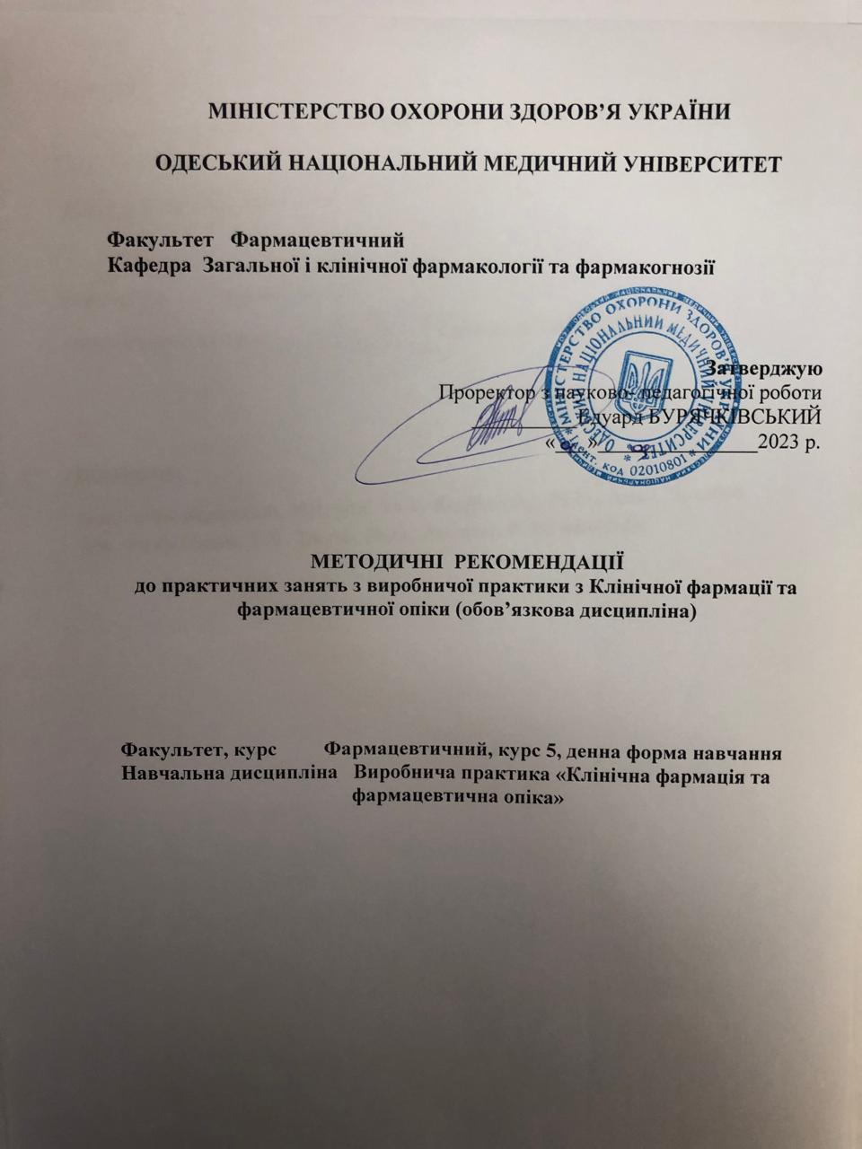

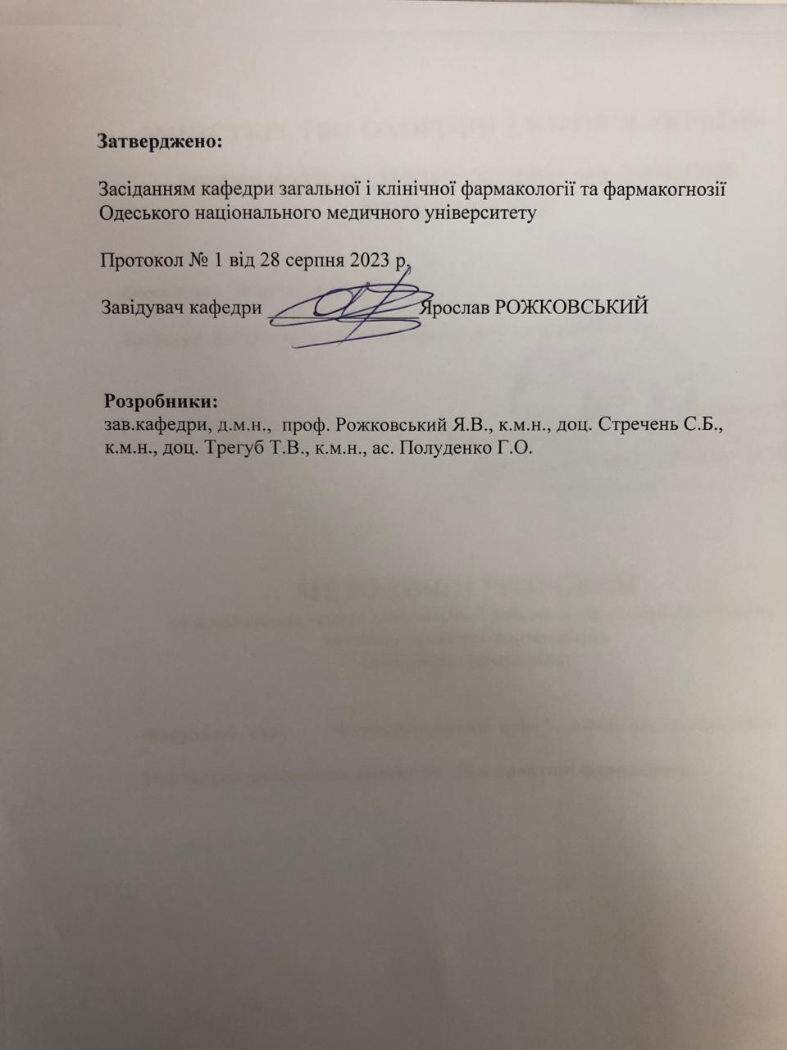

1. ЗАГАЛЬНІ ПОЛОЖЕННЯ

Виробнича практика з клінічної фармації та фармацевтичної опіки є невід’ємною частиною навчального процесу студентів фармацевтичного факультету і має важливе значення у практичній підготовці провізорів, які повинні володіти необхідним рівнем знань з клініко-фармацевтичних аспектів застосування лікарських засобів для фармакотерапії різних захворювань та фармацевтичної опіки пацієнтів.
Методичні вказівки складено на підставі освітньо-професійної програми
другого рівня вищої освіти з підготовки магістрів зі спеціальності 226 «Фармація, промислова фармація» ОНМедУ, відповідно до Стандарту вищої освіти України підготовки спеціаліста галузі знань 22 «Охорона здоров’я», спеціальності 226 «Фармація, промислова фармація», примірного навчального плану підготовки фахівців другого (магістерського) рівня вищої освіти галузі знань 22 «Охорона здоров’я» у вищих навчальних закладах МОЗ України за спеціальністю 226 «Фармація, промислова фармація», кваліфікації освітньої «Магістр фармації», кваліфікації професійної «Провізор» 2016, на підставі статті 10 Закону України від 01.07.2014 № 1556-VII «Про вищу освіту», постанови Кабінету Міністрів України від 29.04.2015 № 266 «Про затвердження переліку галузей знань і спеціальностей, за якими здійснюється підготовка здобувачів вищої освіти» із змінами, внесеними постановою Кабінету Міністрів України від 01.02.2017 № 53.
Виробнича практика з клінічної фармації та фармацевтичної опіки проводиться згідно скорегованого та гармонізованого робочого навчального плану на десятому семестрі.
Базами виробничої практики з клінічної фармації та фармацевтичної опіки є медичні та аптечні установи, університетські клініки або інші лікувально-профілактичні заклади (в окремих випадках).
Головною метою практики є закріплення та вдосконалення знань і практичних навичок, отриманих в процесі вивчення клінічної фармації та фармацевтичної опіки, які необхідні для повноцінної професійної роботи в реальних умовах майбутньої фармацевтичної діяльності.
Основними завданнями практики є:
- ознайомлення з роботою стаціонарних відділень та аптечних закладів
базового лікувально-профілактичного закладу, основними видами ме-
дичної документації;
- застосування принципів етики і деонтології в медичній та фарма-
цевтичній діяльності;
- аналіз клінічних та фармацевтичних аспектів раціонального вибору
лікарських засобів для конкретних хворих;
- засвоєння практичних навичок для здійснення фармацевтичної опіки
пацієнтів у стаціонарі та аптеці;
- формування мотивованої потреби майбутніх провізорів систематично
поновлювати свої знання і творчо їх застосовувати у практичній
діяльності.

2. ОРГАНІЗАЦІЯ ТА ПРОВЕДЕННЯ ВИРОБНИЧОЇ
ПРАКТИКИ З КЛІНІЧНОЇ ФАРМАЦІЇ.

Загальне організаційне та методичне керівництво практикою здійснює кафедра загальної і клінічної фармакології та фармакогнозії з деканатом фармацевтичного факультету та відділом практики Одеського національного медичного університету.
Відповідальність за організацію і проведення навчальної практики у відділеннях лікарні та аптечних закладах покладається на керівників лікувально-профілактичних закладів, а безпосереднє керівництво на окремих ділянках роботи – на керівників практики від університету.
Практика проводиться на базі медичних та аптечних закладів, згідно з програмою практики.
Студенти-іноземці проходять навчально-виробничу практику з клінічної фармації на аналогічних базах, в межах України або за її межами.
За погодженням з МОЗ України медичні установи закріплюються як базові для проходження практики студентів за навчальними закладами та факультетами терміном до 5 років.
Важливим етапом підготовки до практики є розподіл студентів за місцями її проходження. Не пізніше як за місяць до початку практики відповідальний за практику на кафедрі здійснює розподіл студентів на закріплені бази.
Виробнича практика здійснюється під керівництвом керівника від кафедри та на основі погодження з керівником лікувально-профілактичного закладу у відповідних відділеннях.
Навчально-методичне керівництво практикою здійснюють найбільш досвідчені, кваліфіковані викладачі кафедри.

Обов’язки керівника навчальної практики – викладача кафедри:

- забезпечити проведення всіх організаційних заходів перед проходженням практики;
- надати студентам необхідні документи (скерування на практику, методичні вказівки до практики);
- провести інструктаж про порядок проходження практики та з правил охорони праці і техніки безпеки;
- перевірити вихідний рівень знань студентів щодо окремих захворювань, можливих призначень лікарських засобів, елементів фармацевтичної опіки;
- здійснювати керівництво та контроль проходження практики і ведення документації з практики у відповідності з програмою виробничої практики;
- надавати консультативну допомогу студентам з пошуку необхідної інформації для виконання програми та підготовки доповіді на підсумкову конференцію за результатами практики;
- приймати диференційний залік у студентів після завершення практики;
- підготувати та подати письмовий звіт про результати практики завідувачеві кафедри, в деканат фармацевтичного факультету та відділ практики університету.

Обов’язки керівника лікувально-профілактичного закладу (ЛПЗ):

- розпорядженням по лікувально-профілактичному закладу допустити студентів до практики у відповідних відділеннях;
- забезпечити проведення інструктажу з правил техніки безпеки та санітарно-гігієнічних заходів у відділеннях; етичних та деонтологічних норм поведінки в лікувально-профілактичних закладах;
- забезпечити необхідні умови для проходження виробничої практики студентами у відділеннях лікувально-профілактичного закладу;
- брати участь у прийманні диференційного заліку після проходження практики.

Обов’язки студента:

- до початку практики отримати від керівника практики необхідні документи;
- своєчасно прибути на базу практики, строго дотримуватися графіка виходу на практику та правил внутрішнього розпорядку у відділеннях;
суворо дотримуватися правил охорони праці, техніки безпеки та виробничої санітарії, етико-деонтологічних норм поведінки в лікувально-профілактичних та аптечних закладах;
- у повному обсязі виконувати всі завдання, передбачені програмою виробничої практики;
- якісно вести документацію з виробничої практики;
- своєчасно скласти звіт та диференційний залік з практики.

3. ПРОГРАМА ТА ЗМІСТ ПРОХОДЖЕННЯ
ВИРОБНИЧОЇ ПРАКТИКИ.

У період проходження виробничої практики з клінічної фармації та фармацевтичної опіки студент знайомиться з основними клінічними симптомами та синдромами найбільш поширених захворювань відповідно до профілю відділення та аптеки і проводить клініко-фармацевтичний аналіз раціонального застосування призначених лікарських засобів; надає рекомендації з фармацевтичної опіки пацієнтам та їх близьким.

Зміст практики та розподіл робочого часу студентів
№  з/п | Зміст роботи | Кількість  годин
1. | Ознайомлення зі структурою та принципами  роботи базового багатопрофільного  лікувально-профілактичного закладу,  стаціонарних відділень, діагностичних  підрозділів, аптечних установ, які розташовані  на базі лікарні та за її межами, оснащенням  робочого місця провізора.  Ознайомлення з основними  принципами медичної і фармацевтичної  етики і деонтології, поведінки провізора  з лікарем, медсестрою, хворим, відвідувачем  аптеки, практичне закріплення отриманих  навичок. Принципи консультативно-  інформаційної роботи у відділенні, в аптеці. | 4
2. | Основні методи клінічного обстеження  хворих. Види медичної документації.  Лікарський анамнез. | 4
3. | Аналіз клініко-фармацевтичних аспектів застосу-  вання ЛЗ для лікування захворювань серцево-  судинної системи. | 4
4. | Фармацевтична опіка хворих з патологією органів  серцево-судинної системи, формування  практичних навичок, інформування пацієнтів  щодо умов раціонального і безпечного  використання ліків в умовах відділення та аптеки. | 4
5. | Аналіз клініко-фармацевтичних аспектів застосу-  вання ЛЗ для лікування захворювань дихальної  системи. | 4
6. | Фармацевтична опіка хворих з патологією органів  дихання, формування практичних навичок,  інформування пацієнтів щодо умов  раціонального і безпечного використання ліків  в умовах відділення та аптеки. | 4
7. | Аналіз клініко-фармацевтичних аспектів застосу-  вання ЛЗ для лікування захворювань шлунково-  кишкового тракту та гепато-біліарної системи. | 4
8. | Фармацевтична опіка хворих з патологією  органів травлення, формування практичних  навичок, інформування пацієнтів щодо умов  раціонального і безпечного використання ліків  в умовах відділення та аптеки. | 4
9. | Аналіз клініко-фармацевтичних аспектів застосу-  вання ЛЗ для лікування захворювань сечовивідної  системи. | 4
10. | Фармацевтична опіка хворих з патологією  органів сечовиведення, формування практичних  навичок, інформування пацієнтів щодо умов  раціонального і безпечного використання ліків  в умовах відділення та аптеки. | 2
11. | Диференційований залік. | 2

Перелік знань та умінь, якими повинні оволодіти студенти
під час практики.
Студенти повинні знати:
- основні клінічні симптоми та синдроми найбільш поширених захворювань внутрішніх органів, патогенетичні підходи до їх фармакотерапії;
- характерні клінічні симптоми найбільш розповсюджених захворювань внутрішніх органів, що вимагають обов’язкового втручання лікаря;
- принципи раціональної фармакотерапії найбільш поширених захворювань;
- методи та критерії оцінки клінічної ефективності лікарських засобів основних фармакологічних груп;
- перелік захворювань, патологічних станів, при яких можливе відповідальне самолікування, характерні для них клінічні прояви та лікарські засоби безрецептурного відпуску;
- принципи фармацевтичної опіки ОТС-препаратів в стаціонарі та аптечному пункті лікувально-профілактичного закладу;
- критерії проявів можливої побічної дії, реакцій, явищ різних лікарських засобів; методи і засоби їх корекції та профілактики;
- принципи взаємодії лікарських засобів в організмі хворого;
- обов’язки та ступінь відповідальності провізора за ефективність фармакотерапії при здійсненні фармацевтичної опіки;
- алгоритм вибору оптимального безрецептурного лікарського засобу для лікування патологічних станів, при яких можливе відповідальне самолікування.

Студенти повинні уміти:
- дотримуватися положень фармацевтичної етики та деонтології; брати участь у погодженні комплексу завдань, пов’язаних із взаємовідносинами між лікарем, провізором і хворим;
- ідентифікувати зареєстровані в Україні лікарські засоби за допомогою міжнародної, торгової, хімічної назви щодо їх віднесення до певної фармакологічної та фармакотерапевтичної групи;
- користуватися нормативною та довідковою літературою про лікарські засоби;
- на основі листків призначень аналізувати раціональність вибору оптимальної лікарської форми, дози, шляхів введення ліків та терміну їх застосування (враховуючи індивідуальні особливості хворого, наявність супутніх захворювань, час прийому і склад їжі, вік і стать, принципи хронофармакології, особливості фармакокінетики та фармакодинаміки лікарського засобу);
- готувати інформаційні повідомлення для лікарів про традиційні та нові ліки, особливості їх дії, методи раціонального застосування;
- інформувати лікарів про особливості фармакодинаміки та фармакокінетики нових лікарських засобів, що надходять до аптечної мережі України;
- здійснювати фармацевтичну опіку пацієнтів, консультувати хворих та членів їх родин з питань раціонального використання без рецептурних лікарських засобів різних фармакотерапевтичних груп: прояви клінічної дії, спосіб і час приймання, взаємодія з їжею, прояви побічної дії тощо.

4. ЗВІТНА ДОКУМЕНТАЦІЯ З ВИРОБНИЧОЇ
ПРАКТИКИ

1. Щоденник з виробничої практики.
2. Звіт про проходження виробничої практики.

1. Щоденник з виробничої практики.

Щоденник з виробничої практики є офіційним документом, який відображає щоденну роботу студента, її характер та обсяг. Виконана робота записується в щоденник кожен день згідно програми, змісту виконаної роботи та з урахуванням специфіки роботи відповідного відділення лікувальної установи.
Безпосередній керівник практики від кафедри перевіряє записи у щоденнику і підписує його. По закінченню практики щоденник завіряється підписом керівника лікувально-профілактичного закладу та печаткою. При відсутності щоденника або неправильному його оформленні виробнича практика не зараховується.
В щоденнику слід відобразити:
- організацію лікувального процесу у відповідному відділенні лікувально-профілактичного закладу;
- документацію, що ведеться у відділенні, яка відображає процес лікування хворого та критерії ефективності призначеної фармакотерапії (виписки з листків призначень, копії результатів лабораторних, інструментальних методів досліджень тощо);
- клініко-фармацевтичну оцінку призначених лікарських засобів для конкретного пацієнта;
- заходи фармацевтичної опіки, запропоновані чи здійснені студентом при аналізі ку рації конкретного пацієнта;
- додаткові рекомендації щодо можливої раціональної фармакотерапії певного пацієнта.

Зразок оформлення титульної сторінки щоденника наведений у додатку 1; орієнтовна схема представлення записів виконаної роботи протягом навчального дня – у додатку 2.

2. Звіт з виробничої практики.

Звіт з виробничої практики оформлюється записами в кінці щоденника або на окремих аркушах паперу згідно схеми, наведеної у додатку 3. У звіті перелічуються всі види робіт, з якими студент познайомився під час виробничої практики під керівництвом керівника практики від кафедри або самостійно (додаток 3). Звіт підписується студентом і розглядається керівником практики від кафедри разом з щоденником практики при складанні заліку.

5. ПІДВЕДЕННЯ ПІДСУМКІВ ПРАКТИКИ.

Виробнича практика з клінічної фармації та фармацевтичної опіки завершується складанням диференційного заліку.
Мета диференційного заліку – виявити рівень теоретичних знань та практичних умінь, набутих студентом з клінічної фармації під час проходження виробничої практики.
Складання диференційного заліку здійснюється за наявності щоденника практики та звіту студента у присутності керівників практики від кафедри та керівника лікувально-профілактичного закладу. Диференційний залік проводиться в останній день на базі практики або на кафедрі.
Критерієм оцінки якості проходження практики є рівень засвоєння знань, практичних умінь та навичок, передбачених програмою практики. На заліку студенту задається по 2 запитання з „Переліку контрольних питань до диференційного заліку”, викладених у методичних вказівках до практики та одне ситуаційне завдання відповідно до фармакотерапії захворювань, передбачених програмою практики.
Загальна оцінка за практику (за чотирибальною системою) виставляється на основі змісту щоденника, звіту та відповідей на контрольні питання і ситуаційне завдання. Оцінка результатів проходження практики заноситься до залікової книжки студента та заліково-екзаменаційної відомості.
Оцінка за практику враховується стипендіальною комісією при визначенні розміру стипендії разом з оцінками за результатами підсумкового контролю з інших дисциплін.
Протягом трьох днів після закінчення практики керівник від навчального закладу (кафедри) подає в деканат заліково-екзаменаційні відомості, а також звіт про проведення практики. Звіт надається також у відділ практики навчального закладу.
Студенти, які не виконали програму практики або отримали незадовільні оцінки, проходять практику повторно з дозволу деканату. Студенти, які не ліквідували академічну заборгованість з практики до початку наступного семестру, відраховуються з навчального закладу.
Підсумки виробничої практики з клінічної фармації та фармацевтичної опіки обговорюються на засіданні кафедри.
За результатами практики може проводитися підсумкова студентська конференція або засідання наукового студентського гуртка, на яких заслуховуються цікаві випадки з клініки під час практики.

ПЕРЕЛІК ЗАПИТАНЬ ТА ПРАКТИЧНИХ НАВИЧОК ДО ДИФЕРЕНЦІЙОВАНОГО ЗАЛІКУ
1. Принципи класифікації ЛЗ на рецептурні та безрецептурні.
2. Особливості брендових та генеричних ЛЗ, вимоги до генериків,
принципи взаємозаміни.
- Поняття про біоеквівалентність.
- Клінічна фармакодинаміка: основні положення та принципи.
- Клінічна фармакокінетика: основні поняття, визначення.
- Особливості фармакокінетики ЛЗ у різні вікові періоди.
- Особливості фармакокінетичних процесів під час вагітності та лактації.
- Модулюючий вплив їжі на фармакокінетичні параметри та
фармакологічні властивості ЛЗ.
- Критерії вибору лікарської форми і шляху введення для конкретного
хворого залежно від віку, статі, клінічного перебігу захворювання тощо.
10.Поняття про біофармацію, основні принципи та положення.
11.Класифікація шляхів введення ЛЗ в організм: переваги і недоліки.
12.Роль провізора в системі відповідального самолікування.
13.Алгоритм вибору фармакотерапії для конкретного хворого.
14.Методи та критерії оцінки ефективності та безпеки застосування
антибіотиків.
15. Методи та критерії оцінки ефективності та безпеки
застосування бронходилятаторів.
16. Методи та критерії оцінки ефективності та безпеки
застосування антиангінальних ЛЗ.
17. Методи та критерії оцінки ефективності та безпеки
застосування антигіпертензивних ЛЗ.
18. Методи та критерії оцінки ефективності та безпеки
застосування кардіотонічних ЛЗ.
19. Методи та критерії оцінки ефективності та безпеки застосування
стероїдних протизапальних ЛЗ.
20. Методи та критерії оцінки ефективності та безпеки застосування
нестероїдних протизапальних ЛЗ.
21. Методи та критерії оцінки ефективності та безпеки застосування
антацидів.
22. Методи та критерії оцінки ефективності та безпеки
застосування антисекреторних ЛЗ.
23. Методи та критерії оцінки ефективності та безпеки застосування
діуретичних ЛЗ.
24. Методи та критерії оцінки ефективності та безпеки застосування
препаратів заліза.
25. Методи та критерії оцінки ефективності та безпеки
застосування цукрознижуючих ЛЗ.
26. Методи та критерії оцінки ефективності та безпеки застосування
анестетиків, інфузійних та інших засобів в анестезіології та
реаніматології, малоінвазивній та загальній хірургії.
27.Комбіноване використання ЛЗ. Елементи фармацевтичної опіки.
28.Взаємодія ліків, які використовуються для лікування захворювань
серцево-судинної системи.
29. Взаємодія ліків, які використовуються для лікування захворювань
органів травлення.
30. Взаємодія ліків, які використовуються для лікування захворювань
органів дихання.
31. Взаємодія ліків, які використовуються для лікування захворювань
нирок та сечовивідних шляхів.
32. Взаємодія ліків, які використовуються для лікування захворювань
системи крові.
33. Взаємодія ліків, які використовуються для лікування
ендокринних захворювань.
34. Практичне здійснення комбінованої антибактеріальної терапії.
35.Клініко-фармацевтичні аспекти невідкладної терапії гіпертензивних
кризів.
36. Клініко-фармацевтичні аспекти невідкладної терапії гострих
гіпотензивних станів.
37. Клініко-фармацевтичні аспекти невідкладної терапії гострого
інфаркту міокарда.
38. Клініко-фармацевтичні аспекти невідкладної терапії гострої
серцевої недостатності.
39. Клініко-фармацевтичні аспекти невідкладної терапії гострої
ниркової недостатності.
40. Клініко-фармацевтичні аспекти невідкладної терапії анафілактичного
шоку та набряку Квінке.
41. Клініко-фармацевтичні аспекти невідкладної терапії астматичного
статусу та нападу бронхіальної астми.
42. Клініко-фармацевтичні аспекти терапії шлунково-кишкових кровотеч.
43.Клініко-фармацевтичні аспекти усунення больового синдрому.
44.Клініко-фармацевтичні аспекти лікування кольок.
45.Принципи та особливості невідкладної терапії ускладнень цукрового
діабету.
46.Фармацевтична опіка: основні принципи та положення.
47.Фармацевтична опіка хворих з патологією органів дихання.
48.Фармацевтична опіка хворих з патологією серцево-судинної системи.
49. Фармацевтична опіка хворих з патологією органів травлення.
50. Фармацевтична опіка хворих з патологією ендокринної системи.
51. Фармацевтична опіка хворих з патологією сечостатевої системи.

ПЕРЕЛІК НАВЧАЛЬНО-МЕТОДИЧНОЇ ЛІТЕРАТУРИ
ОСНОВНА:
- Державний формуляр лікарських засобів / Київ: 2023. – 1291 с.
- Формуляр лікарських засобів первинної медико-санітарної допомоги / Під ред. Бліхара В.Є., Чумака В.Т., Мальцева В.І. та ін. // Київ, 2011. – 303 с.
- Клінічна фармація (фармацевтична опіка): підручник / І.А.Зупанець, В.П.Черних, Т.С.Сахарова та ін.; за ред. В.П.Черних, І.А.Зупанця. – Х.: НФАУ: Золоті сторінки, 2011. – 706 с.
- Наказ МОЗ України № 1081 від 16.12.2010 р. «Про затвердження Переліку лікарських засобів, дозволених для застосування в Україні, які відпускаються без рецептів з аптек та їх структурних підрозділів».
- Основи клінічної медицини: синдроми та симптоми в практичній фармації: навч.посібник / І.А.Зупанець, С.Б.Попов, Ю.С.Рудик та ін.; за ред.В.П.Черних, І.А.Зупанця. – Х.: Золоті сторінки, 2010. – 92 с.
- Клінічна фармакологія: Підручник для мед. ВНЗ IV рівня акред. –
2-ге видання / За ред. О.Я.Бабака, О.М.Біловола. – К., 2010. – 776 с.

ДОДАТКОВА:
- Клінічна фармакологія: підручник / За ред. О.Я.Бабака, І.С.Чекмана. – К.: Медицина, 2008. – 760 с.
- Рожковський Я.В., С.Б.Стречень, Т.В.Трегуб, Г.О.Полуденко Методичні вказівки до навчально-виробничої практики з клінічної фармації та фармацевтичної опіки для студентів 5-го курсу фармацевтичного факультету. – Одеса, 2023. – 16 с.
- Сучасні класифікації та стандарти лікування розповсюджених
захворювань внутрішніх органів. Невідкладні стани в терапії /
За ред. Ю.М.Мостового. – Вінниця: ДП «ДКФ», 2018. – 780 с.

Додаток 1

Зразок титульної сторінки щоденника

ЩОДЕННИК

виробничої практики з клінічної фармації та фармацевтичної опіки
студента 5-го курсу фармацевтичного факультету
_____групи денної форми навчання
Одеського національного медичного університету
____________________________________________________________
(прізвище, ім’я, по батькові)

Місце проходження навчальної практики
_____________________________________________________________
Назва лікувального закладу, відділення, аптека, адреса

Термін проходження виробничої практики:
з___________________20 р.
по__________________20 р.

Керівник практики від кафедри__________________________________
(Прізвище, ініціали, посада)

Керівник лікувального закладу__________________________________
(Прізвище, ініціали)

Додаток 2

Орієнтовна схема записів виконаної роботи протягом навчального дня

1. Назва відділення або аптеки.
2. Характеристика захворювань, які лікують у даному відділенні.
3. Кількість хворих, які на даний час перебувають у відділенні.
4. Клінічний опис 1-2 пацієнтів (вік, стать, основне та супутні захворювання тощо). Аналіз стану пацієнтів на даний час.
5. Клініко-фармацевтичний аналіз листків призначень 1-2 хворих (навести копію листка призначень лікарських засобів, інших не медикаментозних методів терапії, результатів інструментальних та лабораторних методів досліджень, ефективності фармакотерапії). Навести власне обґрунтування раціональності призначеної фармакотерапії конкретного хворого.
6. Рекомендовані заходи фармацевтичної опіки стосовно застосування окремих лікарських засобів.
7. Додаткова інформація, яку студент вважає за потрібне навести в щоденнику.

Додаток 3

Орієнтовна схема оформлення звіту з практики

Одеський національний медичний університет
Звіт
про проходження виробничої практики з клінічної фармації та фармацевтичної опіки
на базі ___________________________________відділення, аптеки
_______________________________________________лікарні
Студента _____групи 5-го курсу фармацевтичного факультету денна форма навчання
____________________________________________________________
Прізвище, ім’я, по батькові
№  з/п | Перелік різновиду робіт (ситуацій), з якими  студент познайомився, прийняв участь | Кількість | Оцінка ви-  конаних  заходів
1. | Участь у зборі анамнезу хворого
2. | Участь в аналізі листків призначень окремих хворих
3. | Присутність на клінічному розборі хворих
4. | Присутність при обходах зав.відділенням,  професорів, доцентів
5. | Аналіз раціональності фармакотерапії  окремих пацієнтів
6. | Надання консультацій пацієнту, членам  його родини щодо раціонального застосу-  вання лікарських засобів, враховуючи  рекомендації фармацевтичної опіки
7. | Надання консультацій за принципами  фармацевтичної опіки лікарю
8. | Ознайомлення з інструкціями на лікарські  засоби згідно з листком призначень
9. | Ознайомлення з повідомленням про небажа-  ну дію конкретного лікарського засобу
10. | Опрацювання інформації за  „Компендіумом”, довідником „Лікарські  засоби” та ін.
11. | Виконання інших робіт з програми практи-  ки (деталізувати)

Підпис студента

